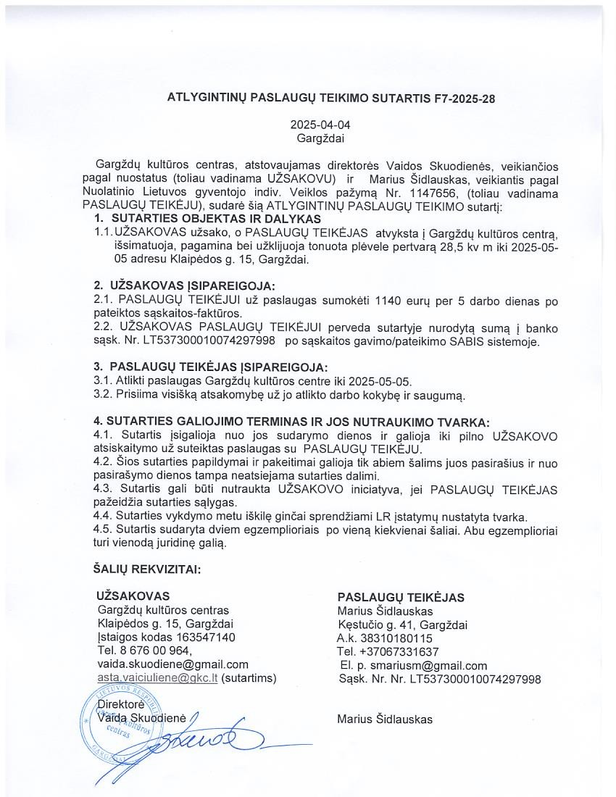
ATLYGINTINU PASLAUGU TEIKIMO SUTARTIS F7-2025-28
2
.
USAKOVAS
ISIPAREIGOJA:
4.4
.
Sutarties
vykdymo
metu
iskile
gincai
sprendziami
LR
istatymy
nustatyta
tvarka.
SALIV
REKVIZITAI:
Vaida,
Skuodiene
centras
2025-04-04
Gargzdai
Gargädy kulturos centras, atstovaujamas direktorés Vaidos Skuodienés, veikiancios
pagal nuostatus (toliau vadinama UZSAKOVU) ir Marius Sidlauskas, veikiantis pagal
Nuolatinio Lietuvos gyventojo indiv. Veiklos pazyma N.r 1147656, (toliau vadinama PASLAUGU TEIKEJU), sudaré sia ATLYGINTINU PASLAUGU TEIKIMO sutarti:
.1 SUTARTIES OBJEKTAS RI DALYKAS
11.. UZSAKOVAS usako, o PASLAUG TEIKEJAS atvyksta | Gargzdy kulturos centra, issimatuoja, pagamina bei uzklijuoja tonuota plévele pertvara 28,5 kv m iki 2025-05- 05 adresu Klaipédos g. 15, Gargzdai.
21.. PASLAUG TEIKEJUI uz paslaugas sumokéti 1140 eury per 5 darbo dienas po pateiktos saskaitos-fakturos.
2.2. UZSAKOVAS PASLAUG TEIKEJUI perveda sutartyje nurodyta suma i banko sask. N.r LT537300010074297998 po saskaitos gavimo/pateikimo SABIS sistemoje.
- PASLAUG TEIKÉJAS [SIPAREIGOJA:
  - Atlikti paslaugas Gargidu kultüros centre iki 2025-05-05.
  - Prisima visiska atsakomybe uz oj atlikto darbo kokybe ri sauguma.
- SUTARTIES GALIOJIMO TERMINAS IR JOS NUTRAUKIMO TVARKA:
  - Sutartis isigalioja nuo jos sudarymo dienos ir galioja iki pilno UZSAKOVO atsiskaitymo uz suteiktas paslaugas su PASLAUGU TEIKÉJU.
  - Sios sutarties papildymai ri pakeitimai galioja tik abiem salims juos pasirasius ri nuo pasirasymo dienos tampa neatsiejama sutarties dalimi.
  - Sutartis gali büti nutraukta UZSAKOVO iniciatyva, jei PASLAUG TEIKEJAS pazeidzia sutarties salygas.
4.5. Sutartis sudaryta dviem egzemplioriais po viena kiekvienai saliai. Abu egzemplioriai

turi vienoda juridine galia.
UZSAKOVAS

